版本说明

|  |  |  |
| --- | --- | --- |
| Rev | 说明 | 负责人 |
| 01_Ti60F225_demo_v3 | （1）HDMI RX --> DDR3 --> HDMI TX | RW |
| 01_Ti60F225_demo_v4 | （1）解决frame buffer对vsync极性问题的支持 | RW |
| 01_Ti60F225_demo_v5 | （1）添加了串口测试  （2）优化了复位；  （3）优化了HDMI RX的commode mode | RW |
| 01_Ti60F225_demo_v6 | (1)添加LCD屏控制程序，支持老版本50Hz的屏。 | RW |
| 01_Ti60F225_demo_v7 | (1)LVDS tx设置成LVDS输出 | RW |
| 01_Ti60F225_demo_v8 | (1)LCD屏支持新版本的120Hz的屏 | RW |
| 01_Ti60F225_demo_v8_lcd_v2 | (1)LCD以子卡和转接卡的形式以FPC连接到一起 | RW |

01_Ti60F225_demo_v8_lcd_v2版本连接图（图1）

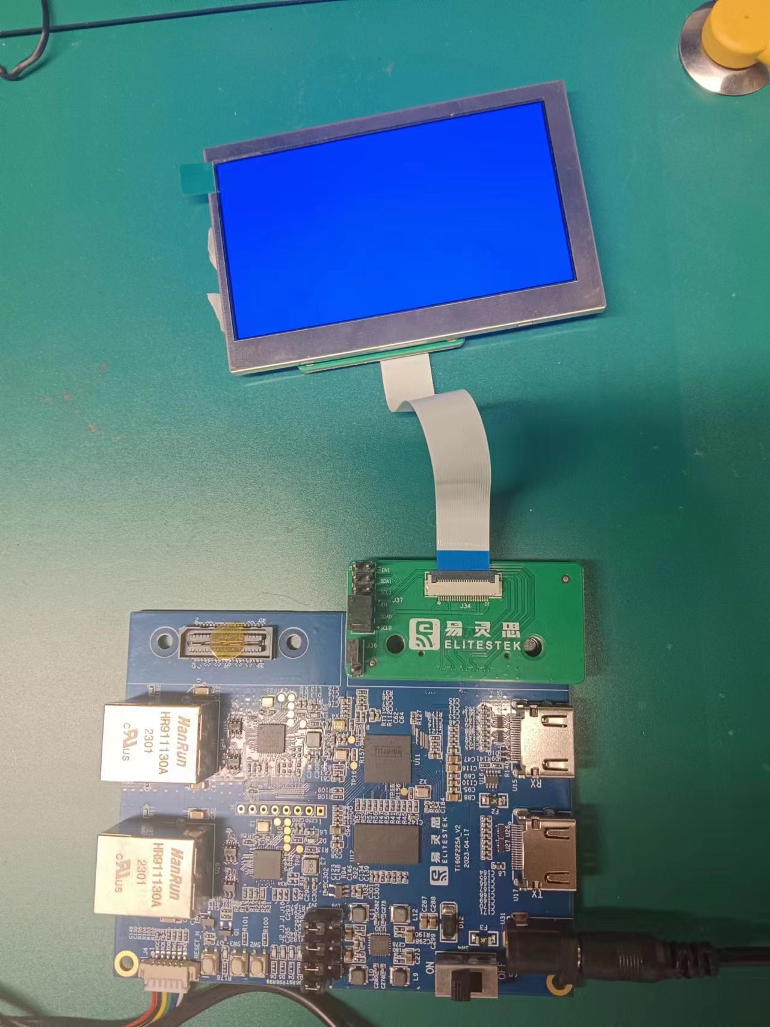

图1

